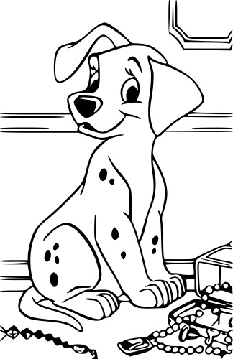Rozlišovanie B,D,P – b,d,p

1. **Priprav si modrú, červenú a zelenú pastelku.**

* **modrou vyznač písmeno B,b**
* **červenou vyznač písmeno D,d**
* **zelenou vyznač písmeno P,p**

Dušan má psa. Volá sa Bady. Bady je malý, milý a biely. Dušanov dedko ho volá Bad. Bady sa rád hrá, behá po dvore a rád sa kúpe v potoku. Kedysi bol šteniatko a stále behal za loptou. Loptu stále prehrýzol so zubami. Dedko sa potom hneval no aj tak ho má rád.

1. **Ako sa mohol volal dedko? Zakrúžkuj**

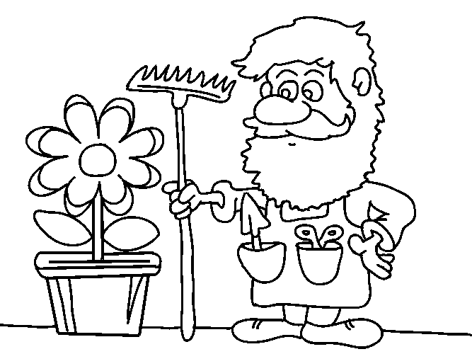Pavol, Peter, Baša, Petra, Barbora, Paľo, Dávid, Urban, Daniel, Dominika, Anabela, Edita, Adam

1. **Pod každý obrázok napíš jeho prvé písmeno**

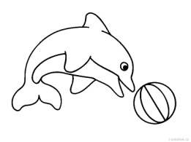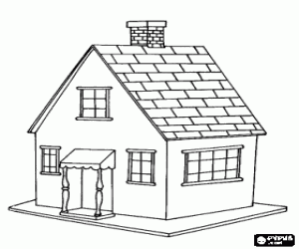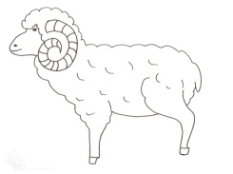

**___ ___ ___ ___ ___**

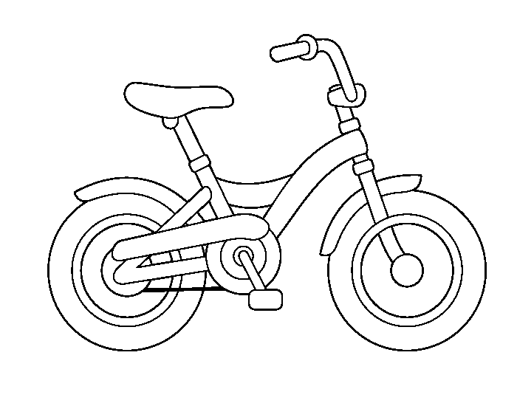

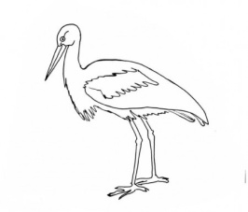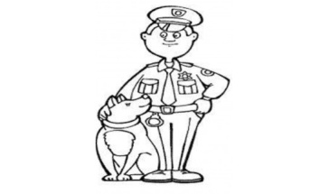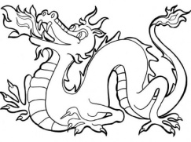

___ ___ ___ ­­­___

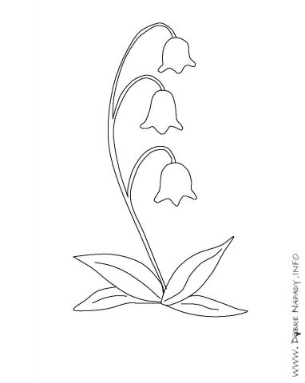**Prečítaj báseň**

**Dedko, babka rodina,**

**s nimi aj pes – Barbina.**

**Barbina je dobrá,**

**predsa nie je modrá.**

**Modrý je kvet,**

**ktorý pozná cely svet.**

1. **Prepíš báseň**

